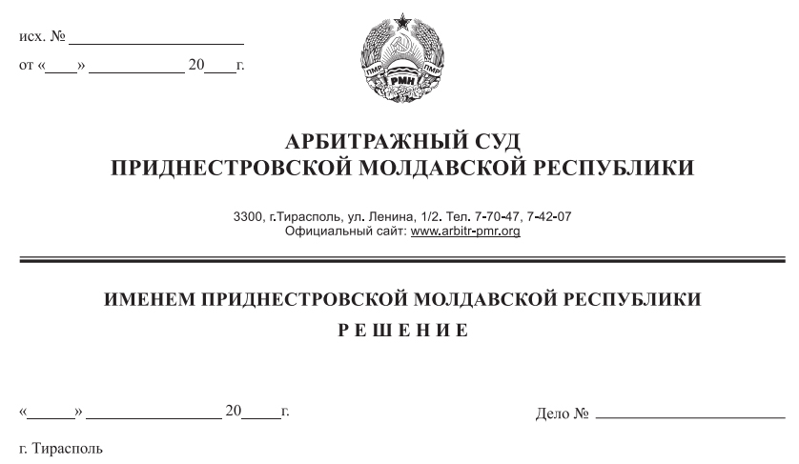

30 марта 20 169/20-10

Арбитражный суд Приднестровской Молдавской Республики в составе судьи Сливка Р.Б., рассмотрев в открытом судебном заседании заявление Налоговой инспекции по г. Бендеры, г. Бендеры, ул.Калинина, д.17, к Обществу с ограниченной ответственностью «Тотэм», г. Бендеры, ул. Первомайская, 49, **о взыскании задолженности по налогам и другим обязательным платежам в бюджет и государственные внебюджетные фонды, путем обращения взыскания на имущество должника**, при участии:

от заявителя: не явился, ходатайство о рассмотрении в отсутствие №06-07/274 от 27.03.2020г.),

от ответчика: не явился, надлежащим образом уведомлен (почт.ув. №407 от 10.03.2020 г.),

**УСТАНОВИЛ:**

Налоговая инспекция по г. Бендеры (далее – НИ по г. Бендеры, заявитель) обратилась в Арбитражный суд ПМР с заявлением о взыскании обязательных платежей в бюджеты различных уровней, путем обращения взыскания на имущество должника - Общества с ограниченной ответственностью «Тотэм» (далее – ООО «Тотэм», ответчик).

Определением Арбитражного суда ПМР от 10 марта 2020 года заявление принято к производству. Судебное заседание назначено на 30 марта 2020 года.

Ответчик при надлежащем извещении о времени и месте судебного заседания (почтовое уведомление №407 от 10.03.2020 г.) не явился, отзыв на заявление не представил.

Арбитражный суд, исходя из положений пп. б) п. 2 ст. 102-3, п. 2 ст. 108 АПК ПМР, принимая во внимание достаточность доказательств, имеющихся в материалах дела, счел возможным рассмотреть дело в отсутствие ответчика.

Дело рассмотрено по существу и резолютивная часть решения вынесена 30 марта 2020 года.

Требования НИ по г. Бендеры мотивированы тем, что по состоянию на 02.03.2020 г. за ООО «Тотэм» числится задолженность перед бюджетом по налогам и другим обязательным платежам в бюджет и государственные внебюджетные фонды в сумме 25 023,92 рубля ПМР, в том числе сумма штрафов за выявленные нарушения в размере 1 872,40 рубля ПМР и без учета переплаты в сумме 7,52 рублей ПМР.

Установленная п.3 ст.10 Закона ПМР «Об основах налоговой системы в Приднестровской Молдавской Республике» процедура взыскания с должника задолженности не привела к погашению задолженности ответчика.

Ввиду того, что предпринятые налоговым органом меры не привели к погашению задолженности ООО «Тотэм», НИ по г. Бендеры просит взыскать с ООО «Тотэм» недоимку по налогам и другим обязательным платежам в бюджет и государственные внебюджетные фонды в сумме 23 151,52 рублей ПМР, обратив взыскание на имущество должника.

**Суд**, исследовав материалы дела, находит заявленные требования законными, обоснованными и подлежащими удовлетворению. При этом суд исходит из следующего:

В соответствии со ст. 52 Конституции ПМР каждый обязан платить налоги и местные сборы, установленные законом. Согласно ст. 9 Закона ПМР «Об основах налоговой системы в Приднестровской Молдавской Республике», налогоплательщик обязан своевременно и в полном размере уплачивать налоги с предоставлением в обслуживающий банк в установленные для уплаты налогов сроки платежных поручений на перечисление налоговых платежей, независимо от наличия средств на расчетном счете. Обязанность юридического лица по уплате налога в соответствии с п.5 ст. 9 названного Закона прекращается уплатой налога либо его отменой.

Как установлено материалами дела, обязанность по уплате налогов и иных обязательных платежей в бюджет ответчиком не исполняется, вследствие чего задолженность перед бюджетом и государственными внебюджетными фондами составила 23 151,52 рублей ПМР, из которых сумма основного платежа составляет 22 635,90 рублей ПМР, сумма пени составляет 515,62 рублей ПМР.

Согласно п.3 ст.10 Закона ПМР «Об основах налоговой системы в Приднестровской Молдавской Республике» взыскание недоимки по налогам и другим обязательным платежам, предусмотренным законодательством, производится с юридических лиц в бесспорном порядке по истечении 5 (пяти) дней после установленного срока уплаты платежей. Вместе с тем, не производится взыскание в бесспорном порядке со счетов налогоплательщика в рублях ПМР недоимки по налогам, по которым налогоплательщик предоставил в обслуживающий банк в установленные для уплаты налогов сроки платежное поручение на их перечисление и до выставления инкассового поручения предоставил в соответствующие территориальные налоговые инспекции копию платежного поручения с отметкой банка на перечисление налога.

Так, в соответствии с вышеуказанной нормой налоговым органом своевременно по мере наступления установленного срока выставлялись инкассовые поручения на расчетный счет налогоплательщика – ООО «Тотэм», что подтверждается ведомостью регистрации инкассовых поручений от 02.03.2020 г. При этом неисполнение предъявленных к расчётному счёту должника инкассовых поручений свидетельствует об отсутствии денежных средств на расчётном счёте.

Во исполнение п. 3 ст.10 Закона ПМР «Об основах налоговой системы в Приднестровской Молдавской Республики» на основании № 05-05/8487 от 11.12.2019 г. должностными лицами налоговой инспекции осуществлен выход по юридическому адресу ответчика с целью обращения взыскания на наличные денежные средства, в том числе в иностранной валюте, находящейся в сейфе кассы плательщика или в изолированном помещении этой кассы, а также в торговой сети. Однако обращение взыскания на наличные денежные средства, не представилось возможным, о чем свидетельствует акт от 12.12.2019 г.

В соответствии с пп. г) п. 2 ст. 9 Закона ПМР «Об основах налоговой системы в Приднестровской Молдавской Республике» юридические лица обязаны представлять в установленных республиканским исполнительным органом государственной власти, в компетенции которого находятся вопросы организации и обеспечения сбора налогов и иных обязательных платежей, порядке и сроки бухгалтерскую отчетность и расчеты по налоговым платежам и сборам и предъявлять налоговым органам все документы и пояснения, связанные с исчислением налога, правом на льготы и уплатой налогов.

Согласно представленной расшифровке дебиторской задолженности ООО «Тотэм» по состоянию на 01.12.2019 г. дебитором ООО «Тотэм» является бюджет в сумме 115,00 рублей ПМР.

Подпунктом б) ч.10 п.3 ст.10 Закона ПМР «Об основах налоговой системы в Приднестровской Молдавской Республике» предусмотрены условия и порядок обращения взыскания недоимок на дебиторскую задолженность организаций-недоимщиков, при этом не предусмотрено взыскание дебиторской задолженности из бюджетов различных уровней, в связи с чем налоговым органом оформлена справка № 02-08/59 от 17.12.2019 г.

Таким образом, погашение задолженности ООО «Тотэм» путем обращения взыскания на дебиторскую задолженность ответчика не представляется возможным.

Во исполнение п. 3 ст. 10 Закона ПМР «Об основах налоговой системы в Приднестровской Молдавской Республике» должностными лицами налоговой инспекции по г. Бендеры на основании Постановления № 03-08/01 от 27.01.2020 г. осуществлен выход по юридическому адресу ООО «Тотэм» (г. Бендеры, ул. Первомайская, 49) с целью ареста имущества, принадлежащего организации. В результате выхода по юридическому адресу ООО «Тотэм» имущество организации не установлено. Исполнить Постановление налоговой инспекции по г.Бендеры № 03-08/01 от 27.01.2020 г. не представилось возможным, о чем свидетельствует рапорт сотрудника отдела налогового контроля НИ по г. Бендеры от 11.02.2020 г.

Таким образом, Налоговой инспекцией по г. Бендеры доказано соблюдение досудебного порядка получения с ответчика задолженности и совершении всех возможных и разумно необходимых действий для ее получения.

Учитывая, что согласно ст. 37 Конституции ПМР никто не может быть лишен своего имущества иначе как по решению суда, истец правомерно и обоснованно обратился в суд за взысканием с ответчика задолженности по налогам и иным обязательным платежам в бюджет и в государственные внебюджетные фонды, обратив взыскание на имущество должника.

При таких обстоятельствах суд, проверив расчет недоимки и пени, представленный заявителем, приходит к выводу о том, что требования НИ по г. Бендеры о взыскании с ООО «Тотэм» задолженности по налогам и иным обязательным платежам в бюджеты различных уровней и внебюджетные фонды в сумме 23 151,52 рублей ПМР, в том числе по основному платежу в размере 22 635,90 рублей ПМР и пене в размере 515,62 рублей ПМР, образовавшейся за период с 31.07.2019 г. по 02.03.2020 г., путем обращения взыскания на имущество должника, обоснованны и подлежат удовлетворению.

В соответствии со статьей 84 АПК ПМР судебные расходы относятся на лиц, участвующих в деле, пропорционально размеру удовлетворенных требований. Учитывая, что исковые требования подлежат удовлетворению, государственная пошлина относится на ответчика.

Арбитражный суд ПМР, руководствуясь статьями 84, 113-117, 122, 130-27 АПК ПМР,

**РЕШИЛ:**

1. Заявленное требование Налоговой инспекции по г. Бендеры удовлетворить.

2. Взыскать с Общества с ограниченной ответственностью «Тотэм» (г. Бендеры, ул. Первомайская, д. 49, регистрационный номер 02-023-2538, номер и серия свидетельства о регистрации 0002945 АА от 15.02.1994 г.) недоимку по налогам и другим обязательным платежам в бюджет и государственные внебюджетные фонды в сумме 23 151,52 рублей ПМР, в том числе: по основному платежу в размере 22 635,90 рублей ПМР и пене в размере 515,62 рублей ПМР, образовавшуюся с 31.07.2019 г. по 02.03.2020 г., обратив взыскание на имущество, принадлежащее ООО «Тотэм».

3. Взыскать с ООО «Тотэм» в доход республиканского бюджета государственную пошлину в размере 1 026,06 рублей ПМР.

Решение может быть обжаловано в течение 20 дней после принятия в кассационную инстанцию Арбитражного суда ПМР.

Судья Р.Б. Сливка